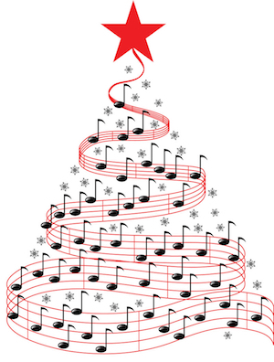
Dechový orchestr ZUŠ Jevíčko
a obec Chornice
Vás zvou na tradiční

PŘEDVÁNOČNÍ
KOLEDOVÁNÍ

v sobotu 17. prosince ve 14:30 hod.
u kulturního domu. Přijďte se
předvánočně naladit.

